根据《镇坪县2016年公开招聘事业单位高层次人才公告》，经报名和资格初审，部分招聘岗位因无人报考或报考人员资格初审不合格，而另有部分岗位报考人数又超过招聘计划数多人。为解决全县高层次人才紧缺实际和部分单位急需用人矛盾，对相关岗位的招聘计划进行调整，现公告如下：
一、因无人报考或报考人员资格初审不合格取消招聘计划的招聘岗位：
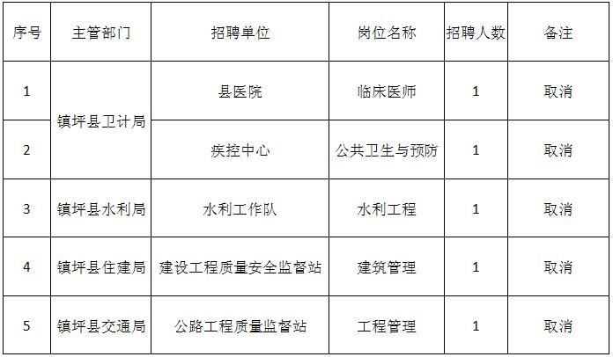
二、因解决全县高层次人才紧缺实际和部分单位急需用人矛盾调增计划的招聘岗位：
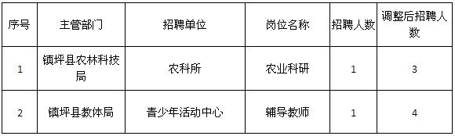
其它事项仍按《镇坪县2016年公开招聘事业单位高层次人才公告》执行。
镇坪县人力资源和社会保障局
2016年8月22日

